Sciencedirect数据库Remote Access的使用指南
SD数据库为了方便用户在离开校园网IP范围外仍能够继续下载使用数据库的内容，推出了Remote Access功能，通过Remote Access用户可用注册账号登录到SD上，下载期刊全文，不再受IP限定的困扰。下面是用户如何开通使用Remote Access的一个简单指南：
1、首先进入SD主页面 http://www.sciencedirect.com/ 点击“sign in”，进行账号的注册（已经注册的用户，可以直接输入usename和password，并点击sign in 即可，注：如果注册的用户不是机构邮箱地址注册，请重新注册）。
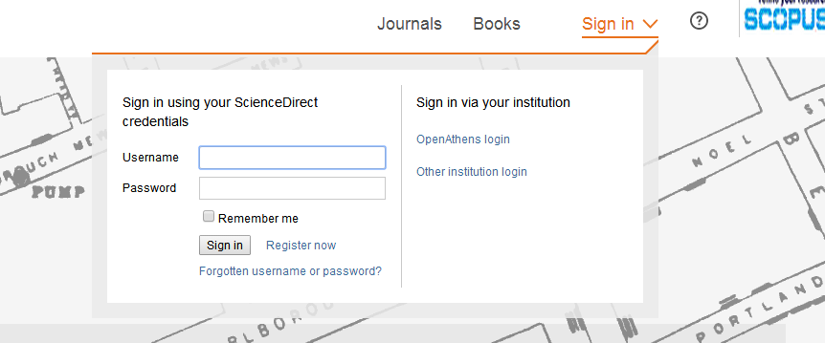
2、填写注册信息。（注必须填写机构邮箱地址,我校机构邮箱*@ujn.edu.cn）
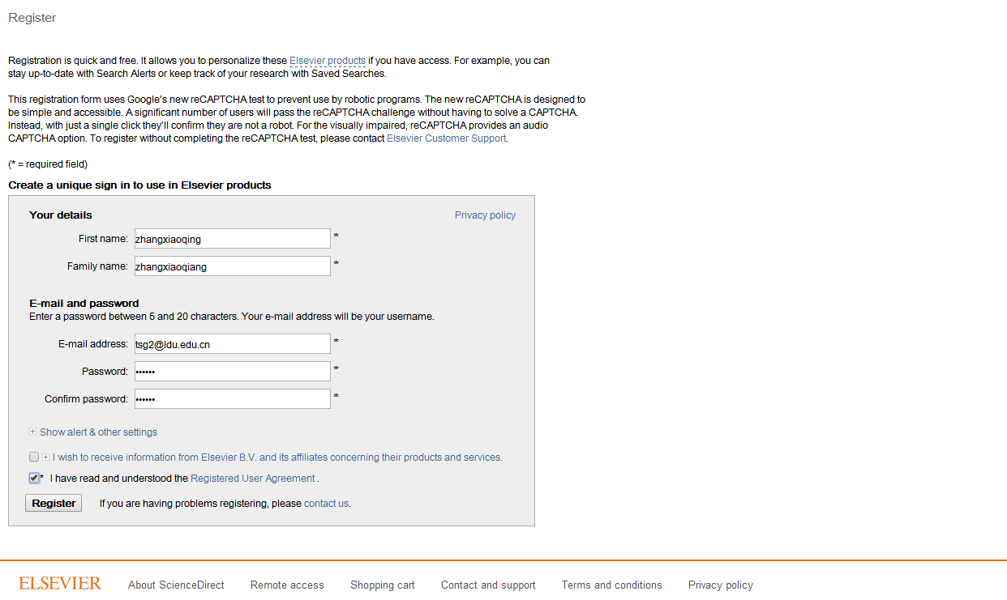

3、注册成功之后，再“sign in”，登录成功之后下拉SD的主页面，在页面的最下端点击“Remote Access”按钮。
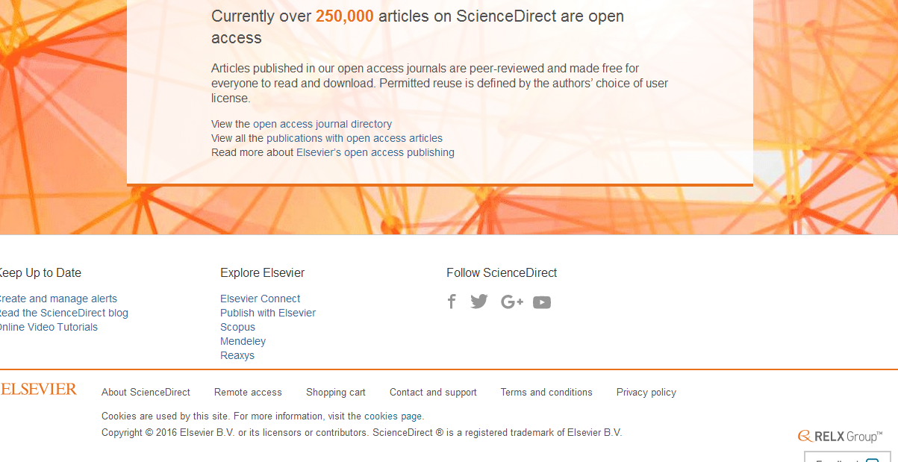

4、输入机构邮箱地址
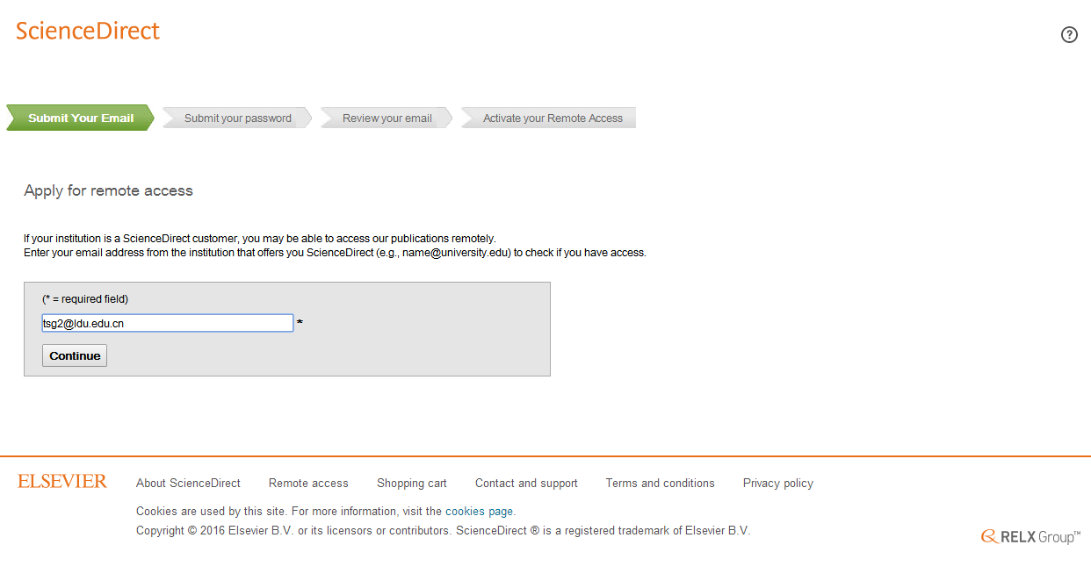
5、输入sign in时的账号密码
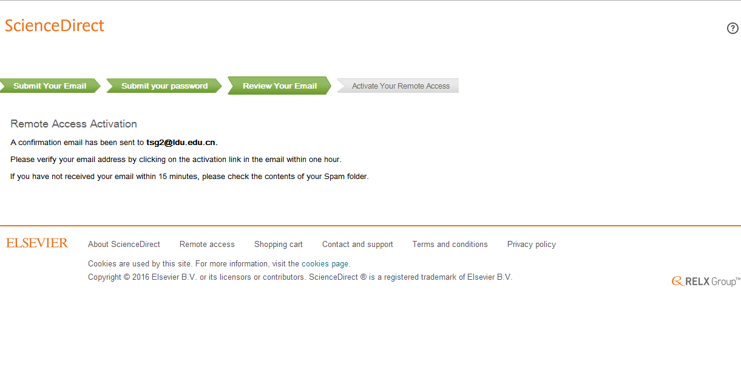
6、登录机构邮箱，点击SD发送的激活链接即可

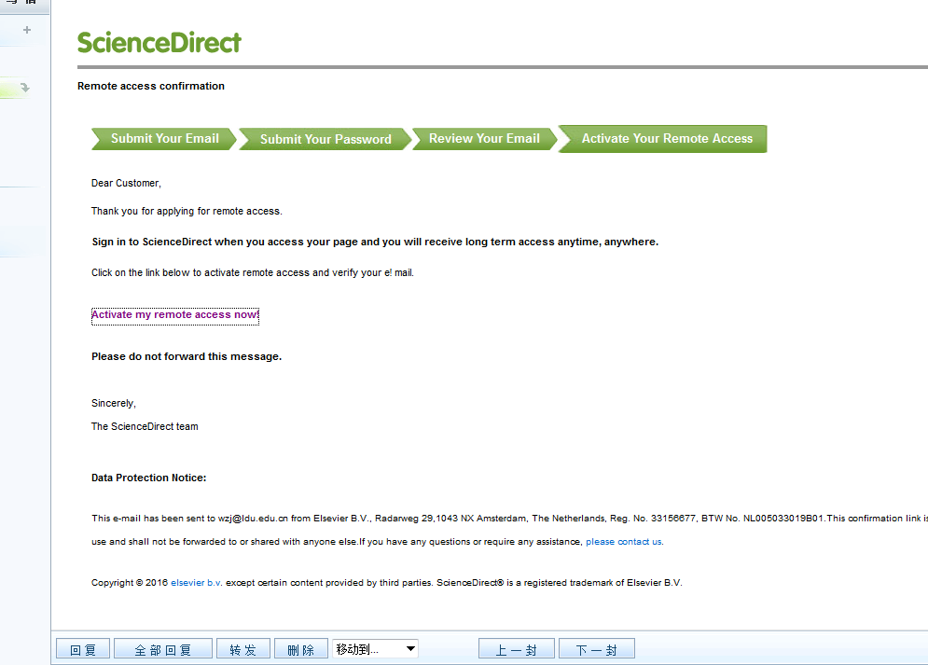

激活成功之后，用户即可在校园网以外的范围内下载SD的期刊全文。
注：申请一次Remote Access有效时间是180天，超过后需要重新再申请一次。

